Муниципальное дошкольное образовательное автономное учреждение
«Детский сад № 221 «Сказка» комбинированного вида г. Орск»

Конспект
организованной образовательной деятельности
по развитию речи
в старшей группе
КН №6 «АБВГДейка»
«Разговор о сапожках»

Воспитатель: Богданова Т.В.
Первая кв. категория
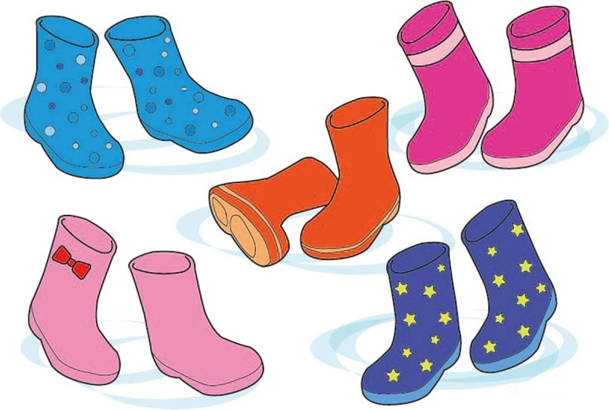


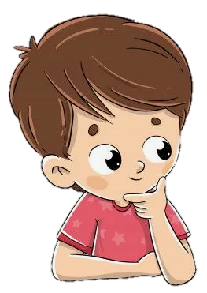

Орск, 2024
Конспект организованной образовательной деятельности
по развитию речи в старшей группе КН №6 «АБВГДейка»

Воспитатель: Богданова Т.В.
Первая кв. категория
1.Организационно методическая информация
Тема образовательной деятельности: «Разговор о сапожках»
Реализация содержания программы в образовательных областях: «Познавательное развитие», «Социально-коммуникативное», «Речевое развитие», «Физическое развитие».
Доминирующая область: «Речевое развитие»
Виды детской деятельности: игровая, познавательная, коммуникативная, двигательная.
Общепедагогические методы и приемы:
Игровая мотивационная ситуация
Ситуативный разговор
Рассказ, пояснение, объяснение, рассуждение
Практический показ способов действия
Занимательная ситуация
Самоанализ собственной деятельности
Цель (взрослая): Обогатить знания детей об обуви, ее видах. Познакомить детей с людьми профессий, которые изготавливают обувь.
Основные задачи:
Образовательные задачи: | Планируемые результаты:
Обогащать и систематизировать знания детей об обуви и ее видах.  Учить связному последовательному пересказу с опорой на наглядность в виде графических схем.  Развивать навыки планирования рассказа, используя приёмы мнемотехники: кодирование образов с помощью условных знаков, перекодирование. | Обогащены и систематизированы знания детей об обуви и ее видах.  Дети умеют последовательно пересказывать рассказ с опорой на наглядность в виде графических схем.  Развиты навыки планирования рассказа, используя приёмы мнемотехники: кодирование образов с помощью условных знаков, перекодирование.
Развивающие задачи: | Планируемые результаты:
Развивать зрительный, двигательно-кинестический и слуховой анализатор.  Расширять двигательные навыки.  Развивать умения ставить цель, разрабатывать план действий.  Развивать познавательный интерес, логическое мышление, внимание, память.  Развивать мыслительные операции: анализ, синтез, сравнение, обобщение, систематизация, классификация. | Развит зрительный, двигательно-кинестический и слуховой анализатор.  Владеют двигательными навыками.  Умеют ставить цель, разрабатывать план действий.  Развит познавательный интерес, логическое мышление, внимание, память.  Развиты мыслительные операции: анализ, синтез, сравнение, обобщение, систематизация, классификация.
Воспитательные задачи: | Планируемые результаты:
Воспитывать активность, самостоятельность, инициативность, ответственность.  Воспитывать положительные нравственные качества: доброту, отзывчивость, желание помочь. | Дети активны, самостоятельны, инициативны, ответственны.  Сформированы нравственные качества: доброту, отзывчивость, желание помочь.

Организация среды для проведения занятия (образовательной деятельности): Иллюстрации с изображением разных заводов и фабрик, предметные картинки: тапки, сапоги, туфли (использование ИКТ – мультимедиа), набор графических схем, простые карандаши, листы бумаги для схем.

Ход образовательной деятельности
- Введение в тему, мотивация (создание игровой проблемной ситуации)
слайд | содержание | примечание
1. | Воспитатель: — Ребята! Знаете вы, что такое выставка. (Ответы детей)  - Да, ребята, выставка — это собрание предметов, выставленных для обозрения.  Сегодня в нашем городе открылась интересная фотовыставка. Тогда устраивайтесь по — удобнее и смотрите.  Во всех музеях по традиции  Оформляют экспозиции!  Почему для посетителей  Это часто восхитительно? (Показ слайдов) | Беседа с детьми о музейных экспозициях.  Приглашение детей на выставку.
2. | Воспитатель: посмотрите на эти фотографии  - Что изображено на фотографиях?  - Как называются заводы?  - Что делают на этих заводах?  - Какие вы знаете фабрики?  - Что делают на фабриках?  - Люди, каких профессий трудятся на фабриках? (Ответы детей). | Беседа с детьми о заводах и фабриках, о людях, которые там работают.
1.Основная часть. Актуализация знаний, затруднение в игровой ситуации.
3. | Воспитатель: Вы много знаете о заводах и фабриках, а теперь попробуйте отгадать мои загадки:  1. Для тепла себе на лапки  Заказала кошка … (тапки)  2. Надевай скорей на ножки  Свои новые … (сапожки)  3. Тюль весь день искала мама  Даже … (туфли) потеряла. (На экране показ картинок – отгадок).  Воспитатель:  - Назовите предметы, одним словом.  - Где делают обувь?  - Из какого материала?  - Вы, знаете, как шьют обувь? (Ответы детей). | Отгадывание загадок об обуви.  Активизация знаний об обуви, материалах, профессиях, которые изготавливают обувь.
4. | Воспитатель:  Послушайте рассказ о том, как работают на обувной фабрике.  «Посмотрите на эти сапожки, туфли, сандалии. Очень хорошая обувь. Красивая, прочно сшитая. А знаете ли вы, кто её сделал? Где её сделали? Обувь сделали на обувной фабрике.  Фабрика эта находится в городе, в огромном здании. Внутри просторных помещений стоят разные машины. Утром на фабрику приходят рабочие и работницы. Пускают машины в ход и начинается работа. Одна машина вырезает из кожи подошвы, другая верхи, на третьей сшивают верх с подошвой, на четвёртой пришивают застёжку. Машины работают быстро, потому что управляют ими умелые люди. Рабочие стараются сделать за день как можно больше обуви для ребят и взрослых.  Потом эту обувь запаковывают в коробки и на грузовиках везут в магазины. Вот что такое обувная фабрика». | Дети слушают рассказ «Обувная фабрика», сидя на ковре.  Показ слайда обувной фабрики.
5. | Воспитатель: понравился вам рассказ?  - О чём говорится в рассказе?  - Где делают обувь?  - Где находится обувная фабрика?  - Что находится внутри помещений?  - Кто приходит на фабрику?  - В какое время суток?  - Как делают обувь?  - Для кого рабочие делают обувь?  - Как обувь попадает в магазины? (Ответы детей) | Пересказ рассказа «Обувная фабрика»
6. | Воспитатель: Молодцы! Вы ответили на все вопросы. А сейчас я проверю, хорошо ли вы запомнили рассказ?  - Посмотри на эти … (сапожки, туфли) (Показ слайда)  - Обувь сделали на … (обувной фабрике) (Показ слайда)  - Фабрика находится... (городе) (Показ слайда)  - Внутри стоят … (Показ слайда)  - Утром на фабрику приходят … (Показ слайда)  - Они пускают … (Показ слайда)  - Машины работают … (Показ слайда)  - Рабочие стараются сделать больше … (Показ слайда)  - Обувь запаковывают в … (Показ слайда)  - Грузовики везут её в … (Показ слайда). | Дидактическая игра «Продолжи предложение»
7. | Воспитатель: чтобы вы ещё лучше запомнили рассказ, давайте его зарисуем условными знаками.  - О чём наш рассказ?  - Где делают обувь?  - Местонахождение фабрики?  - Что внутри помещений?  - Когда работники начинают работу?  - Какую работу выполняют машины?  - Для кого шьют обувь?  - Как упакованная обувь попадает в магазин? | Зарисовка рассказа с опорой на вопросы
Физминутка «Башмачок»
8. | Раз, два, три, четыре!  По дорожке я скачу  Раз, два, три, четыре,  Башмачок скакать учу.  Раз, два, три, четыре,  Обломался каблучок.  Раз, два, три, четыре,  Заблудился башмачок. | Физкультминутка  «Башмачок».
2.Основная часть:
9. | Воспитатель: Вы немного отдохнули, и сейчас сами будете пересказывать мне рассказ. Графические схемы вам помогут. | Дети пересказывают рассказ по своим графическим схемам
- Заключительная часть. Рефлексия
11. | Воспитатель: Ребята! Давайте вспомним  - Что рассматривали?  - Что узнали нового?  - Как назывался рассказ?  - Что делали?  - Что вам помогло составить рассказ? (Ответы детей)

